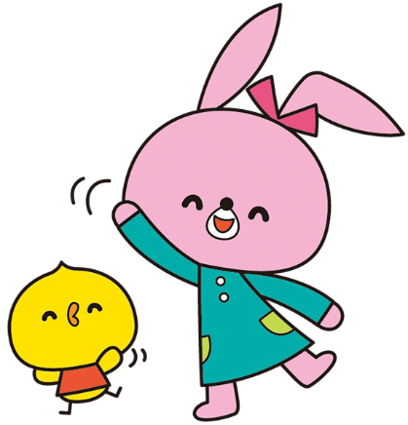
外海地区子育て支援センター
♥ 連絡先 ♥
黒崎聖母保育園
〒 851-2324
長崎市上黒崎町４８-１
Tel 0959（25）0050
つばめサークルだより黒崎聖母保育園
おしらせとお願い

☆室内遊び・園庭遊び
開設日に自由に遊べます。汗拭きタオル・水分補給の飲み物をお持ちください。
☆ 着替えや汚れもの入れ、おしぼり、お手拭きタオルなどは、各自で用意してください。
☆クッキング(サンドイッチ)
スプーンやおしぼり、水分補給の飲み物はご持参ください。
☆つばめサークルの活動や行事の変更、お便りを、園のホームページに載せています。
是非ご覧下さい。

春らしい、気持ちのいい日が続きますね。野の花も子ども達の成長を祝福して、風に揺れています。
小さな大切な命が、スクスク大きくなる姿を、お父様・お母様と一緒に見守れる事を、スタッフ一同うれしく思っています。
今年度も、よろしくお願いいたします。

４月
日 | 月 | 火 | 水 | 木 | 金 | 土
 | １ | ２ | ３ | ４ | ５ | ６
７ | ８ | ９  ・ベビーマッサージ  （11時開始）  ・クッキング | １０ | １１ | １２ | １３
１４ | １５ | １６  ・ベビマ予備日 | １７  ・身体測定  （育児相談）  ・ふれあい遊び | １８ | １９ | ２０
２１ | ２２ | ２３ | ２４ | ２５ | ２６ | ２７
２８ | ２９ | ３０

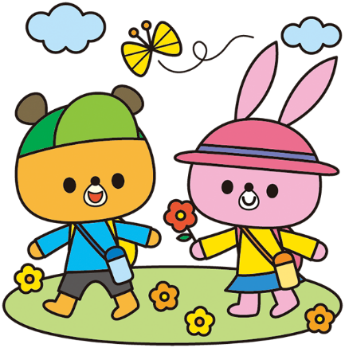

子育て講座 ベビーマッサージ
（キッズ可）
日時： ４月９日（火）
※予備日１６日（水）
用意するもの：大きめのタオル
水分補給の飲み物
料金：無料（利用料１００円のみ）
（利用料の100円のみいただきます。）

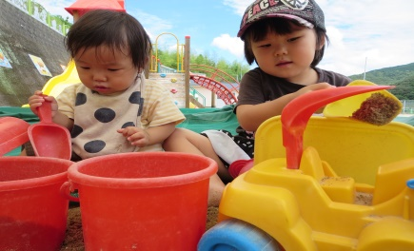

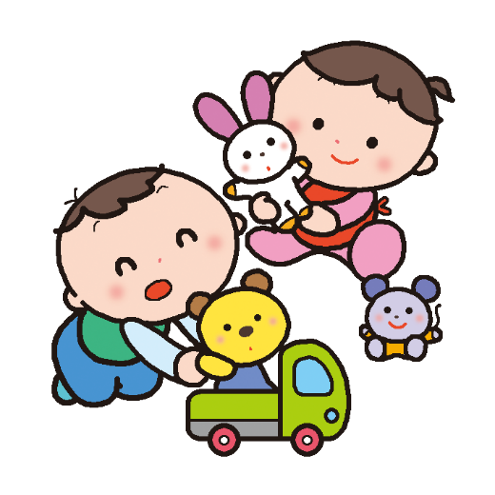

♡ 園庭開放 ♡
毎週木曜日
９時半～１１時
あそびにおいでよ！

♥つばめサークル♥

開設日 月曜日～水曜日
時間 １０時～１５時
利用料 １日１組 １００円

